旅行社办公管理软件项目二期合同附件
商家大全

点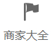、只有登陆进去，组团社 才能看到。没有登录点击时，跳出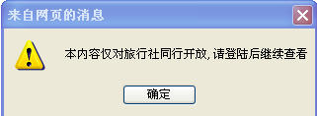 ,然后系统跳转至未登录的显示窗口，页面展现内容由管理后台自行维护。

         | 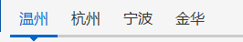（点不同城市，出现不同城市的供应商）  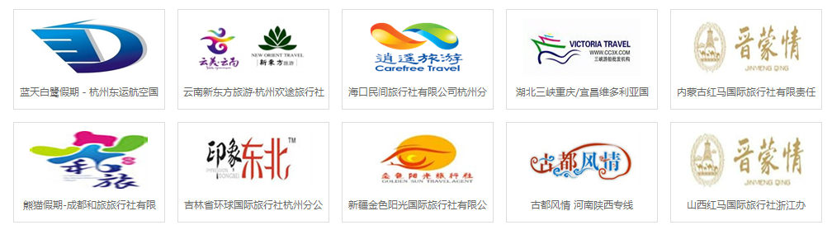    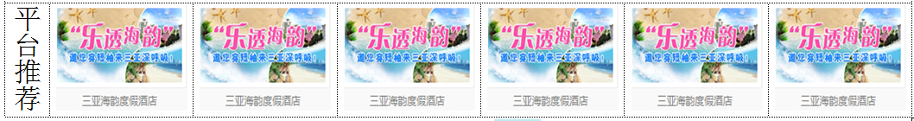

点具体商家后 。
（点不同城市，出现不同城市的供应商）
